EL CÓDIGO GENÉTICO

**Traducción**

La traducción es la síntesis de proteínas mediante el uso de un RNAm.

Los ribosomas leen al RNAm en dirección 5´a 3´y crean una cadena proteica desde el extremo amino hacia el extremo carboxilo.

La lectura del RNAm se representa como un código genético, que se divide en **codones** (formados por unidades de 3 nucleótidos), cada uno de ellos codifica para un aminoácido. Pueden formarse un total de 64 codones distintos, así que **más de un codón puede codificar para el mismo aminoácido (código genético degenerado).**

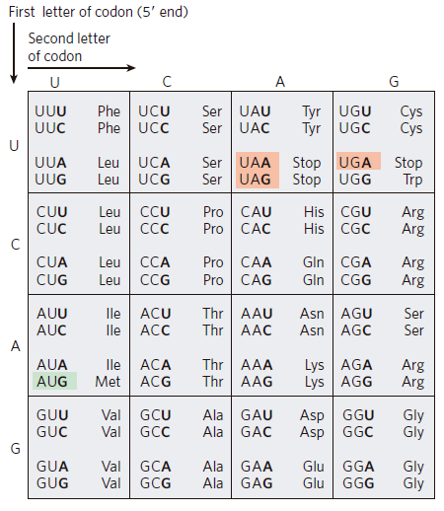El código genético posee un **marco de lectura, presenta un codón de inicio (AUG que codifica para metionina)** que le indica al ribosoma a partir de que punto iniciar la lectura del mRNA y **3 codones de parada (UGA, UAG y UAA)** que determinan donde debe terminar la traducción. Los codones de parada no codifican para ningún aminoácido.

tRNA

Los tRNA (RNA transferencia) se encargan de transportar los aminoácidos hacia el ribosoma durante la síntesis proteica.

En su forma secundaria adquieren una estructura de trébol y en su forma terciaria asemejan una “L invertida”. En los tRNA pueden reconocerse los siguientes componentes:

* **Brazo D.** Contiene nucléotidos raros como dihidrouridina
* **Brazo TψC**. Posee bases raras como ribotimidina.
* **Brazo del anticodón.** Expresa una secuencia complementaria al codón del RNAm y puede interaccionar con él.
* **Brazo del aminoácido**. Se encuentra en dirección 3´y contiene una secuencia ACC que es importante para la unión del aminoácido

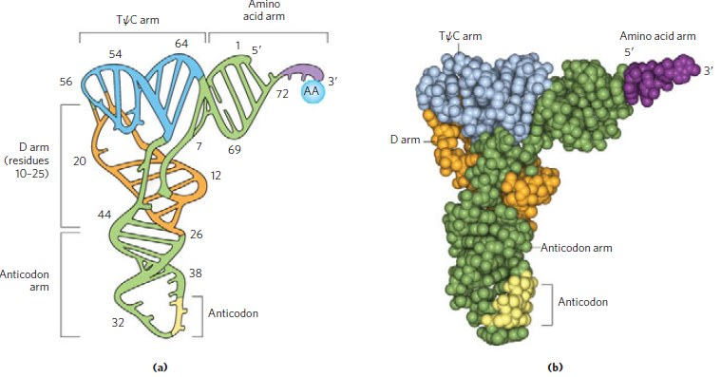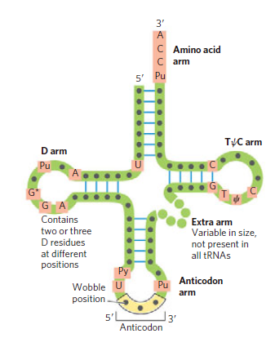

TEORÍA DEL BAMBOLEO

La unión entre los dos primeros nucleótidos del codón del mRNA y el anticodón del tRNA siempre es estable, mientras que la interacción entre el tercer nucleótido es más laxa y puede variar:

* Si el 3º nucleótido del anticodón es C, este podría interaccionar tanto con C como con U.
* Si el 3º nucleótido del anticodón fuera U, podría interaccionar con A o con G
* Si el 3º nucleótido del anticodón fuera hipoxantina (I), podría hacerlo con A, U y C.

Esta teoría podría explicar como un RNAt puede reconocer varios codones, lo que reafirmaría el hecho que el código genético sea degenerado.

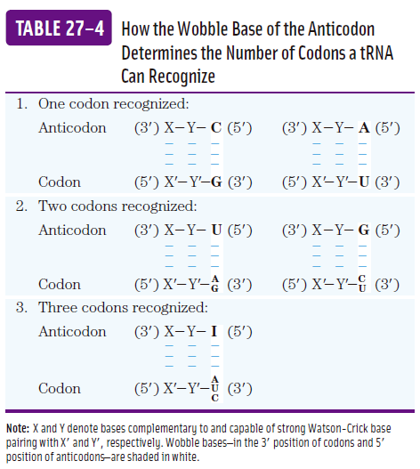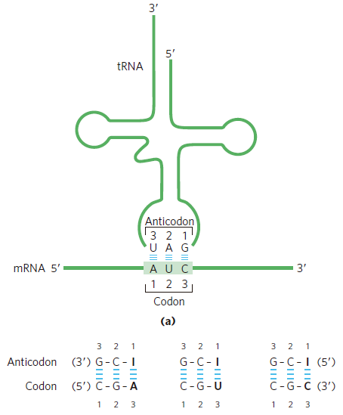

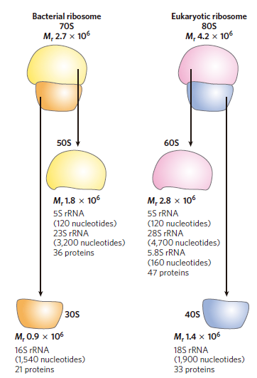RIBOSOMA

Los ribosomas se encargan de la síntesis de la proteína y están compuestos por rRNA (RNA ribosomal). El ribosoma procariota se denomina como 70s y el eucariota 80s, estos se dividen a su vez en una subunidad pequeña (30s para los procariotas y 40s en eucariotas) y una subunidad grande (50s para los procariotas y 60s en eucariotas).

En procariotas la subunidad pequeña esta formada por el rRNA 16s y la grande por los rRNA 5s y 23s. En el caso de los eucariotas la pequeña está constituida por el rRNA 18s y la grande por los rRNA 5s, 5.8s y 28s.



TRADUCCIÓN EN PROCARIOTAS

ACTIVACIÓN

Consiste en la unión de los aminoácidos con sus respectivos tRNA para ser llevados al ribosoma:

1. Se condensa un aminoácido con un ATP para formar aminoaciladenilato.
2. 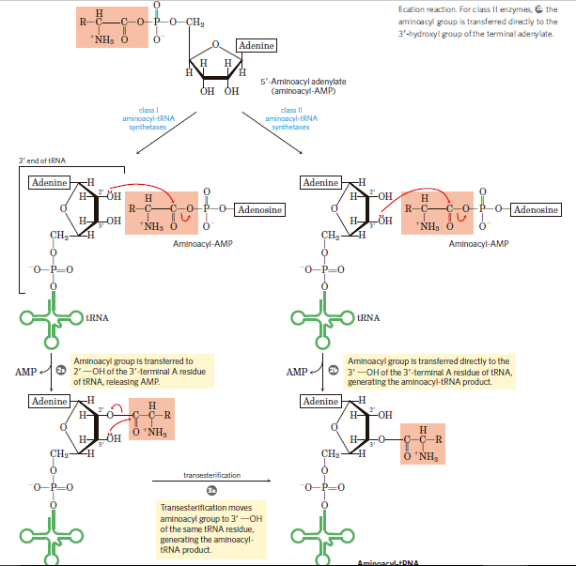El aminoaciladenilato es unido mediante transesterificación al adenilato de la secuencia ACC del tRNA, como resultado se forma aminoacil tRNA. La enzima que canaliza esta condensación es la **aminoacil tRNA sintetasa.**

La reacción puede catalizarse de dos maneras diferentes:

1. **Tipo I.** El aminoácido se coloca en el OH del carbono 2 del azúcar del adenilato y posteriormente cambia al carbono 3 mediante una transesterificación.
2. **Tipo 2**. El aminoácido se coloca directamente en el OH del carbono 3 de la ribosa del adenilato.

Existen 20 aminoacil tRNA sintetasas (una para cada aminoácido), de esta forma se asegura que cada tRNA se una únicamente al aminoácido que corresponde según su anticodón, gracias a esto el tRNA con el anticodón UAC complementario al codón de inicio AUG del mRNA siempre será cargado con metionina).

En las bacterias, el primer aminoácido que inicia la cadena debe ser formilmetionina, la cual requiere de una transformilasa para poder sintetizarse.

La formación de cada aminoacil RNAt exige el gasto de dos moléculas de ATP.

INICIO

El ribosoma posee 3 sitios de catálisis:

1. **Sitio E (salida).** Todo lo que cae en este lugar es expulsado del ribosoma.
2. 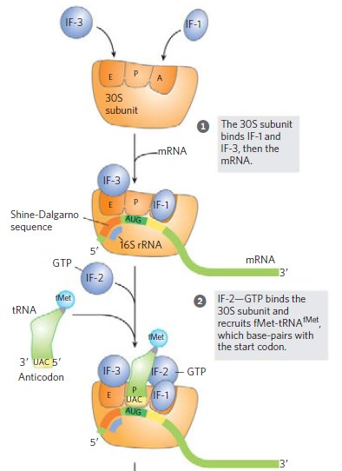**Sitio P (peptidilo).** Se observa la cadena proteica en crecimiento.
3. **Sitio A (aminoácido).** Aquí entran RNAt cargados con aminoácidos.

Al inicio la subunidad pequeña esta separada de la grande y en su lugar interacciona con 3 factores de inicio (IF):

1. **IF3 evita la unión de la subunidad grande a la pequeña.**
2. **IF1 impide que el RNAt pueda entrar en el sitio A.**

La secuencia consenso **Shine Dalgarno** se encuentra en la dirección 5´del mRNA y permite su unión a la subunidad 30s (ya que interacciona en dirección 3´ con el RNAr 16s de la subunidad pequeña) y que el codón de inicio (AUG) se coloque en el sitio P.

Posteriormente, el **IF2 se encarga de colocar un tRNA cargado con formilmetionina y GTP en el codón de inicio (AUG) localizado en el sitio P.** En este momento se considera formado el complejo de iniciación 30s.

ELONGACIÓN

El GTP unido a IF2 es escindido y la energía liberada favorece la expulsión de los factores de inicio, esto permite la unión de la subunidad grande 50s para formar al ribosoma completo 70s. A partir de este momento se unirán los 3 factores de elongación (EF) que poseen función GTPasa.

El EFTu se encarga de colocar el segundo tRNA cargado con el aminoácido correspondiente para el codón localizado en el sitio A.

El GTP del EFtu es hidrolizado y la energía liberada permite la activación de la **función peptidil transferasa de la subunidad grande (50s),** la cual cataliza la unión **(mediante un enlace peptídico)** del aminoácido localizado en el sitio P (formilmetionina) con el aminoácido presente en el tRNA del sitio A. De esta formar el tRNA del sitio P se queda sin ningún aminoácido.

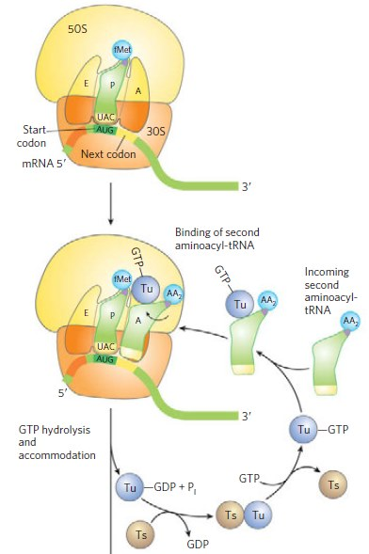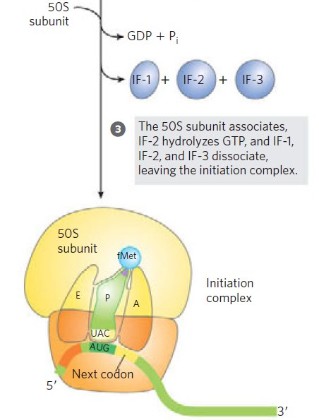

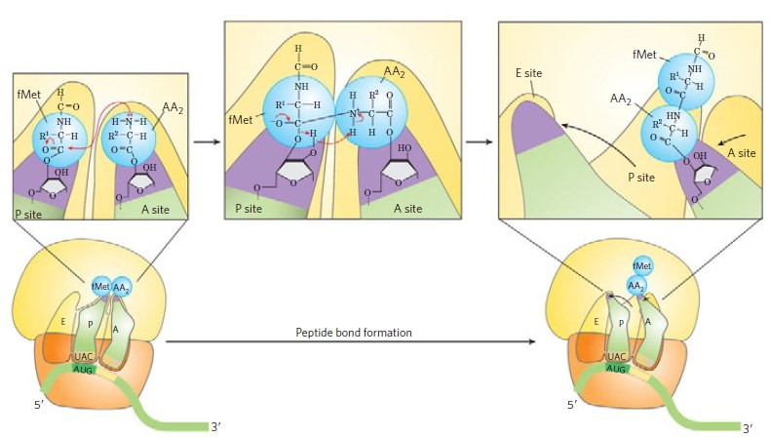

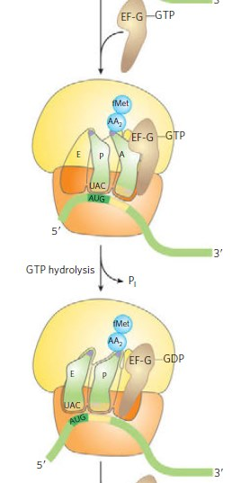A continuación se une el **EFG (translocasa),** que al romper su GTP provoca un cambio de conformación que recorre al mRNA un lugar. Como resultado el tRNA que estaba en el sitio P pasa al sitio E y es expulsado, **el tRNA con los dos aminoácidos pasa del sitio A al sitio P y el sitio A queda vacío para recibir un nuevo codón y por tanto un nuevo tRNA.**

**El EFTs se encarga de volver a cargar a EFtu con un GTP** para que este pueda transportar un nuevo tRNA al sitio A.

Estos pasos se repiten una y tropa vez para permitir el crecimiento de la proteína.

La unión de varios ribosomas que leen al mismo mRNA se conoce como polisomas.

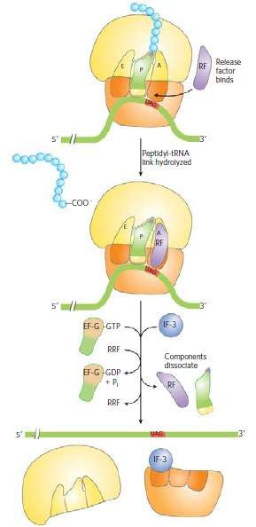TERMINACIÓN

La elongación continua hasta que un codón de parada (UGA, UAA, UAG) llega al sitio A, en respuesta se agrega un factor de liberación (RF) y no un factor de elongación.

Existen 3 tipos de RF:

* RF1 reconoce a UAG y UAA
* RF2 reconoce a UAA y UGA
* RF3 que se desconoce a que codón se une.

**RF activa la función peptidil transferasa de la subunidad grande y al no haber un nuevo RNAt que reciba la cadena, esta simplemente se libera del ribosoma.**

Una vez liberado el péptido, el EFG y el factor de reciclamiento de ribosomas (RRF) se unen, se hidroliza el GTP unido a EFG y se separa la subunidad grande de la pequeña. IF3 se une a 30s para permitir la salida del RNAm y el ciclo puede comenzar una vez más.

TRADUCCIÓN DE EUCARIOTAS

La traducción eucariota se lleva a cabo de una forma muy parecida a la observada en bacterias, las diferencias se señalan a continuación:

* El ribosoma eucariota carece de un sitio E
* Las eucariotas requiere de factores de inicio adicionales (eIF4FE y G) para reconocer al mRNA ya que no presentan la secuencia Shine Dalgarno.
* El mRNA eucariota posee la secuencia Kozak, la cual ayuda a identificar el codón de inicio para orientarlo en el sitio P.
* La insulina favorece la síntesis de proteínas al permitir la desfosforilación y activación del eIF4FE. La inanición, el choque térmico y la infección viral promueven la fosforilación e inhibición de eIF2, limitando la síntesis proteica.

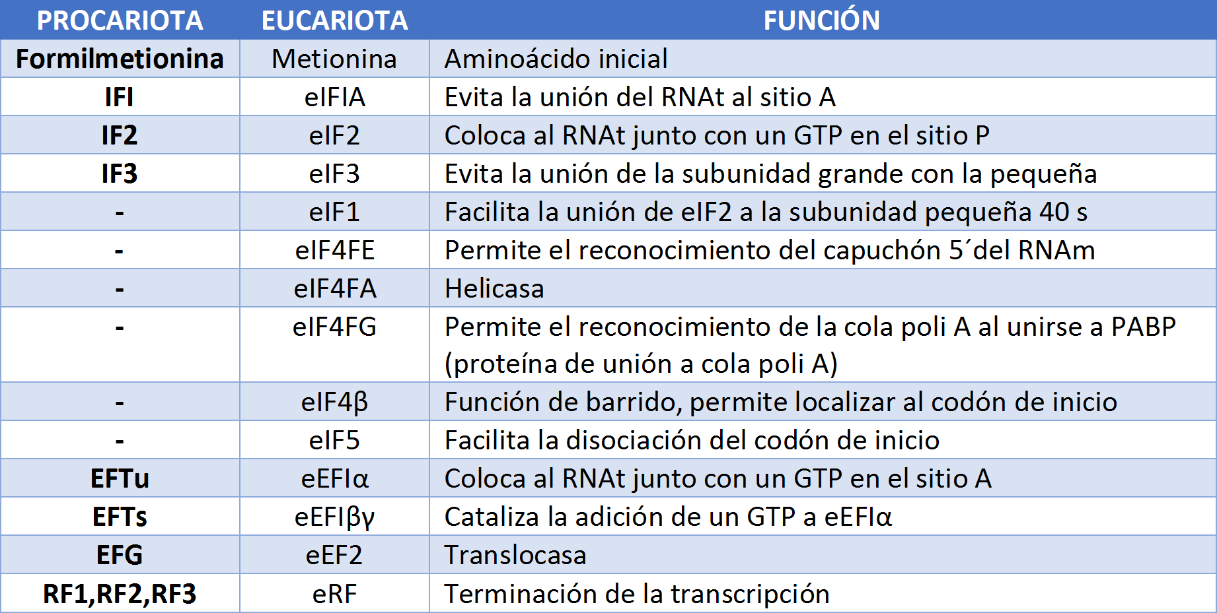

MODIFICACIONES POSTRADUCCIONALES

Las modificaciones postraduccionales en proteínas pueden modificar su funcionamiento, pueden ser de tipo reversible e irreversible. Estas modificaciones se llevan a cabo en el retículo endoplásmico.

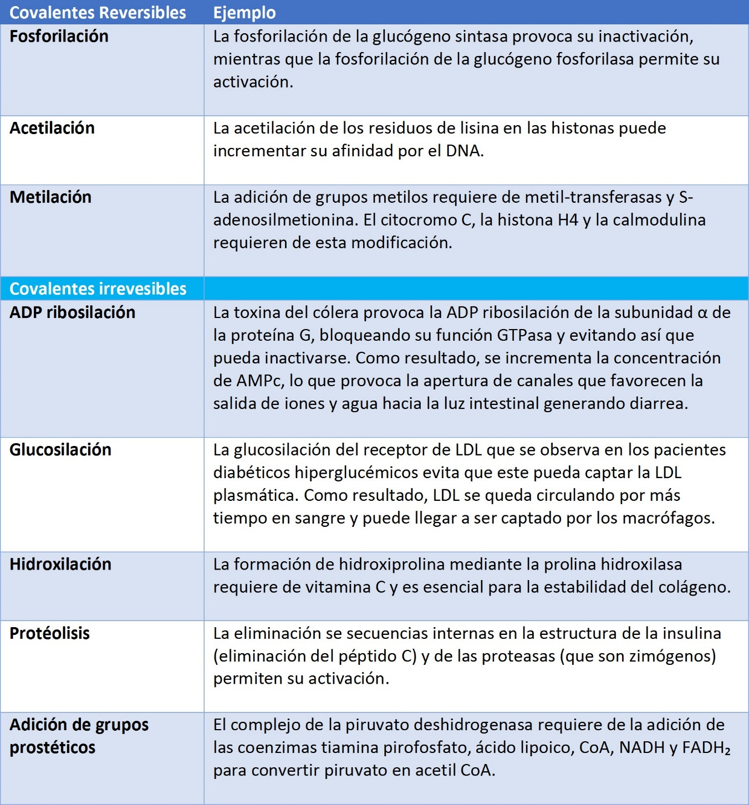

Las secuencias señal son secuencias de aminoácidos que les permiten a las proteínas alcanzar su destino:

* Las proteínas que se dirigen al núcleo deben contener al péptido señal NLS.
* La glucosilación de proteínas (como la adición de manosa 6 fosfato) es necesaria para su envío al lisosoma.
* La secuencia señal SRP conduce a las proteínas al REL.
* La unión de ácidos grasos a las proteínas les ayuda a anclarse a las membranas.

Las proteínas bacterianas se degradan mediante la proteína Lon, la cual hidroliza péptidos defectuosos o de vida corta. En los eucariotas cuando las proteínas han alcanzado el final de su vida media, presentan daño o plegamiento incorrecto, se lleva a cabo la adición de ubiquitina a su estructura para marcarlas y envíarlas al proteosoma para su degradación.

INHIBIDORES DE LA TRADUCCIÓN

Dadas las diferencias entre el ribosoma bacteriano y el humano, se pueden emplear una gran cantidad de antibióticos que puedan entorpecer la traducción procariota sin interferir con la eucariota:

